Nỗ lực đưa kim ngạch thương mại song phương Việt Nam – Indonesia đạt 18 tỷ USD

Trong những năm qua, Việt Nam là đối tác chiến lược duy nhất trong khối ASEAN của Indonesia, hai bên mong muốn sớm đưa kim ngạch thương mại song phương lên một tầm cao mới nhằm tạo nền tảng hợp tác trên nhiều lĩnh vực, đặc biệt là về thương mại và đầu tư.
Theo số liệu thống kê của Trung tâm Thương mại Quốc tế (ITC), hiện Việt Nam xếp vị trí thứ 9 trên toàn cầu trong nhóm các nguồn cung hàng hóa lớn nhất của Indonesia, đồng thời xếp vị trí thứ tư trong khối ASEAN (sau Singapore, Malaysia và Thái Lan).
Trong khi đó, theo số liệu từ Bộ Kế hoạch và Đầu tư, tính đến tháng 10/2024, Indonesia có 123 dự án đầu tư tại Việt Nam với tổng số vốn đăng ký đạt hơn 682,3 triệu USD. Hiện có nhiều tập đoàn lớn của Indonesia đang kinh doanh và đầu tư thành công tại Việt Nam như Ciputra, Traveloka … Các doanh nghiệp Indonesia đánh giá cao tiềm năng hợp tác giữa hai nước; đồng thời bày tỏ sự quan tâm hợp tác trong nhiều lĩnh vực như tài chính, ngân hàng, xe điện, năng lượng tái tạo, khai thác khoáng sản, nông nghiệp, thương mại gạo, cao su… Việt Nam khuyến khích và tạo điều kiện thuận lợi cho các doanh nghiệp Indonesia đầu tư vào các ngành kinh tế mới nổi như kinh tế xanh, kinh tế chia sẻ… và các lĩnh vực mà nước này có thế mạnh như ngành nông nghiệp, ngành thực phẩm Halal.
Trong giai đoạn 2019 – 2023, tình hình trao đổi thương mại giữa Việt Nam – Indonesia không có nhiều biến động. Bất chấp những ảnh hưởng từ đại dịch Covid 19, kim ngạch thương mại song phương vẫn tiếp tục tăng trưởng tích cực (từ 9,09 tỷ USD vào năm 2019 tăng lên gần 13,80 tỷ USD vào năm 2023). Trong đó, kim ngạch xuất khẩu năm 2023 đạt 5,07 tỷ USD, tăng 11,90% so với năm 2022; kim ngạch nhập khẩu đạt 8,73 tỷ USD, giảm 9,30%.
Biểu đồ 2: Kim ngạch thương mại song phương Việt Nam – Indonesia
trong giai đoạn 2019 – 2023 và tốc độ tăng trưởng so với năm liền trước
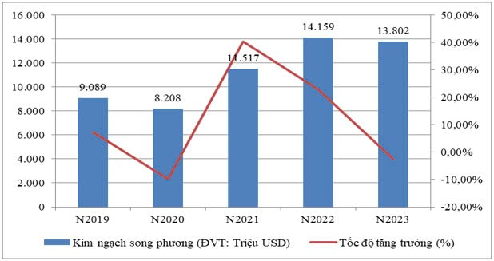
Nguồn: Tổng cục Hải quan
Hàng hóa của Việt Nam ngày càng củng cố được vị trí tại thị trường Indonesia, nhiều mặt hàng chủ lực của Việt Nam như thủy sản, cà phê, sản phẩm hóa chất… được người tiêu dùng tại đây ưa chuộng. Đáng chú ý, nhóm hàng máy vi tính, sản phẩm điện tử và linh kiện đứng đầu về kim ngạch xuất khẩu sang Indonesia. Ở chiều ngược lại, Việt Nam nhập khẩu từ Indonesia các mặt hàng như: than các loại, sắt thép, dầu mỡ động thực vật, ô tô nguyên chiếc, kim loại thường, các sản phẩm hóa chất …
Biểu đồ 3: Kim ngạch xuất khẩu của Việt Nam sang Indonesia
trong giai đoạn 2013 – 2023
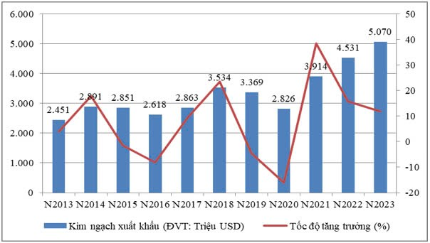
Nguồn: Tổng cục Hải quan

Trong tháng 10/2024, kim ngạch xuất khẩu hàng hóa của Việt Nam sang Indonesia đạt 527,62 triệu USD, tăng 6,8% so với tháng trước đó và tăng đáng kể 24,86% so với tháng cùng kỳ năm 2023. Tính chung 10 tháng đầu năm 2024, kim ngạch xuất khẩu hàng hóa sang thị trường này ghi nhận mức tăng 22,57% so với 10 tháng năm 2023, đạt 5,16 tỷ USD. Trong đó, 3 mặt hàng xuất khẩu có kim ngạch cao nhất là: Gạo (chiếm tỷ trọng 12,69%); Máy móc, thiết bị, dụng cụ, phụ tùng khác (chiếm tỷ trọng 7,77%) và Hàng dệt, may (chiếm tỷ trọng 7,20%).

Biểu đồ: Tỷ trọng các mặt hàng có kim ngạch xuất khẩu lớn nhất
sang thị trường Indonesia trong 10 tháng đầu năm 2024
(Đơn vị tính: %)
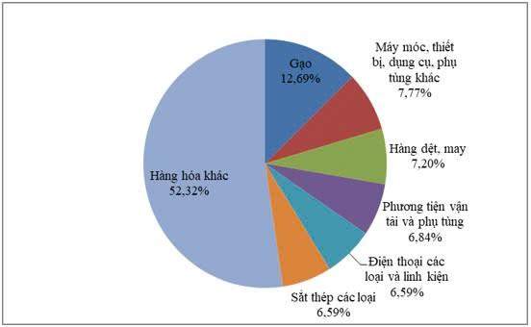
Nguồn: Tổng cục Hải quan
Gạo là mặt hàng dẫn đầu về kim ngạch xuất khẩu sang thị trường Indonesia. So với các nguồn cung khác, Việt Nam có lợi thế về vị trí địa lý nên cước phí vận chuyển thấp, thời gian giao hàng nhanh, chất lượng và giá gạo Việt Nam cũng rất phù hợp với nhu cầu cũng như thị hiếu của người tiêu dùng Indonesia, nên gạo của Việt Nam được ưa chuộng tại thị trường này. Từ tháng 02/2024, Chính phủ Indonesia quyết định tăng hạn hạn ngạch nhập khẩu gạo trong năm 2024 thêm 1,6 triệu tấn do sản xuất gạo trong nước bị thiếu hụt xuất phát từ việc gieo cấy vụ canh tác chính trong năm bị chậm vì thiếu nước canh tác, ảnh hưởng từ hiện tượng El Nino trong năm 2023. Trong bối cảnh tình hình gạo trong nước thiếu hụt, các doanh nghiệp xuất khẩu gạo của Việt Nam có thêm cơ hội tăng cường sự hiện diện tại thị trường này. Việc theo dõi sát sao thông tin thị trường cũng như tìm kiếm thêm các đơn hàng lớn là điều mà các doanh nghiệp cần chú trọng trong các tháng cuối năm.
Bảng: Kim ngạch xuất khẩu một số mặt hàng của Việt Nam sang Indonesia trong tháng 10/2024 và 10 tháng năm 2024
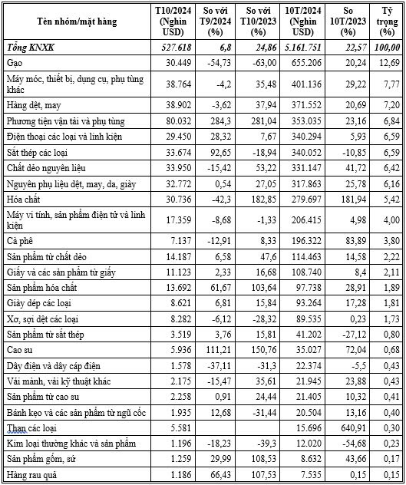Nguồn: Tổng cục Hải quan
Trong tháng 10/2024, kim ngạch nhập khẩu hàng hóa của Việt Nam từ Indonesia đạt 1,04 tỷ USD, tăng 22,88% so với tháng trước đó và tăng 35,83% so với tháng cùng kỳ năm 2023. Tính chung 10 tháng đầu năm 2024, kim ngạch nhập khẩu từ thị trường này ghi nhận mức tăng là 17,88% so với 10 tháng đầu năm 2023, đạt 8,44 tỷ USD. Trong đó, 3 mặt hàng nhập khẩu có kim ngạch cao nhất là: Than các loại (chiếm tỷ trọng 24,13%); Sắt thép các loại (chiếm tỷ trọng 12,06%) và Ô tô nguyên chiếc các loại (chiếm tỷ trọng 10,00%).
Bảng: Kim ngạch nhập khẩu một số mặt hàng của Việt Nam từ Indonesia trong tháng 10/2024 và 10 tháng đầu năm 2024
Tên nhóm/mặt hàng | Tháng 10/2024 (Nghìn USD) | So với tháng 9/2024 (%) | So với tháng 10/2023 (%) | 10 tháng năm 2024 (Nghìn USD) | So với cùng kỳ năm 2023 (%) | Tỷ trọng (%)
Tổng kim ngạch NK | 1.042.141 | 22,88 | 35,83 | 8.439.489 | 17,88 | 100,00
Than các loại | 206.467 | 36,98 | 44,05 | 2.036.163 | 18,9 | 24,13
Sắt thép các loại | 147.493 | 38,86 | 79,36 | 1.017.769 | 8,74 | 12,06
Ô tô nguyên chiếc các loại | 97.815 | -5,66 | 89,64 | 843.739 | 57,88 | 10,00
Kim loại thường khác | 67.597 | 59,77 | 21,17 | 634.299 | 48,36 | 7,52
Dầu mỡ động, thực vật | 99.868 | 48,63 | 54,9 | 547.555 | -3,88 | 6,49
Linh kiện, phụ tùng ô tô | 35.433 | 28,13 | 2,94 | 259.198 | 16,18 | 3,07
Hàng thủy sản | 31.269 | 1,78 | 86,34 | 250.176 | 52,18 | 2,96
Giấy các loại | 30.367 | 11,83 | 35,31 | 228.385 | -3,16 | 2,71
Máy móc, thiết bị, dụng cụ, phụ tùng khác | 19.215 | 6,54 | 4,57 | 192.292 | -0,58 | 2,28
Máy vi tính, sản phẩm điện tử và linh kiện | 21.816 | 22,08 | -27,2 | 183.678 | -13,77 | 2,18
Chất dẻo nguyên liệu | 19.028 | 9,56 | 38,74 | 161.601 | 20,05 | 1,91
Sản phẩm hóa chất | 15.730 | 8,47 | 18,99 | 141.689 | 19,8 | 1,68
Thức ăn gia súc và nguyên liệu | 12.553 | -22,15 | -16,9 | 122.930 | 15,23 | 1,46
Hóa chất | 14.674 | 31,82 | 11,17 | 121.853 | 18,7 | 1,44
Bánh kẹo và các sản phẩm từ ngũ cốc | 19.564 | 9,99 | -13,98 | 101.920 | -6,92 | 1,21
Vải các loại | 8.317 | -3,68 | -14,42 | 82.150 | 19,19 | 0,97
Chất thơm, mỹ phẩm và chế phẩm vệ sinh | 7.927 | 1,83 | -2,18 | 79.941 | 35,79 | 0,95
Xơ, sợi dệt các loại | 9.035 | 34,18 | -10,7 | 76.535 | -10,24 | 0,91
Nguyên phụ liệu thuốc lá | 458 | -82,97 | -63,16 | 64.336 | -1,99 | 0,76
Dây điện và dây cáp điện | 5.877 | 27,83 | -26,67 | 59.377 | 30,3 | 0,70
Nguyên phụ liệu dệt, may, da, giày | 6.309 | 9,93 | -17,14 | 55.614 | -0,05 | 0,66
Hàng điện gia dụng và linh kiện | 4.127 | 31,02 | 105,56 | 43.760 | 125,89 | 0,52
Sản phẩm từ chất dẻo | 4.442 | 1,39 | -22,93 | 42.264 | -22,67 | 0,50
Phân bón các loại | 1.358 | -57,61 | -72,8 | 38.299 | 13,48 | 0,45
Chế phẩm thực phẩm khác | 3.722 | -1,48 | 14,56 | 38.091 | 33,57 | 0,45
Cao su | 7.230 | 88,34 | 252,73 | 37.268 | 0,5 | 0,44
Thuốc trừ sâu và nguyên liệu | 7.998 | 381,91 | 307,08 | 35.138 | 130,6 | 0,42
Khí đốt hóa lỏng | 0 |  |  | 29.895 | -29,02 | 0,35
Sản phẩm từ giấy | 4.342 | 27,59 | 221,11 | 29.130 | 158,25 | 0,35
Hạt điều | 6.604 | 283,28 | -6,51 | 26.914 | 80,5 | 0,32
Gỗ và sản phẩm gỗ | 2.741 | 5,63 | 10,1 | 24.944 | -3,65 | 0,30
Thủy tinh và các sản phẩm từ thủy tinh | 1.712 | -26,62 | -48,68 | 24.431 | -4,75 | 0,29
Sản phẩm từ sắt thép | 2.211 | 7,8 | 16,5 | 16.334 | -1,63 | 0,19
Dược phẩm | 2.208 | -34,76 | -36,95 | 16.044 | 28,67 | 0,19
Sản phẩm khác từ dầu mỏ | 1.698 | 45,77 | 15,19 | 14.067 | 93,69 | 0,17
Bông các loại | 1.601 | 60,92 | 76,57 | 12.488 | 42,85 | 0,15
Sản phẩm từ cao su | 996 | 53,07 | 40,87 | 6.854 | -9,99 | 0,08
Sản phẩm từ kim loại thường khác | 276 | 46,29 | 5,5 | 2.715 | -68,98 | 0,03
Hàng hóa khác | 112.061 | 6,75 | 36,61 | 739.653 | 17,73 | 8,76
Nguồn: Tổng cục Hải quan
Trong thời gian tới, doanh nghiệp Việt Nam có nhiều cơ hội để đẩy mạnh xuất khẩu hàng hóa sang thị trường Indonesia, đặc biệt là khai thác các sản phẩm chủ lực và có thế mạnh. Một trong những giải pháp mà nhiều doanh nghiệp đã và đang áp dụng đó là tích cực tham gia các hội chợ, triển lãm quốc tế, uy tín, quy mô lớn được tổ chức thường niên tại quốc gia này. Theo Thương vụ Việt Nam tại Indonesia, thông qua việc tham gia các sự kiện thương mại lớn, doanh nghiệp trong nước có thêm cơ hội tiếp cận thị trường, đồng thời mở rộng thêm mạng lưới đối tác, bạn hàng, nhà phân phối tại Indonesia. Bên cạnh đó, hình ảnh, thương hiệu của các sản phẩm Việt Nam cũng được giới thiệu, quảng bá hiệu quả hơn đến các nhóm khách hàng. Thực tế cho thấy đã có rất nhiều các hợp đồng giao dịch, thỏa thuận mua hàng lớn giữa các doanh nghiệp Việt Nam và các đối tác, nhà nhập khẩu Indonesia được kí kết ngay tại các sự kiện này.
Điểm cần lưu ý với doanh nghiệp xuất khẩu của Việt Nam đó là với đa số dân số theo đạo Hồi, Indonesia là thị trường có nhu cầu tiêu thụ sản phẩm có chứng chỉ Halal lớn nhất thế giới, vì vậy doanh nghiệp xuất khẩu nên chủ động tìm hiểu và xin chứng nhận Halal của Indonesia. Việc đẩy mạnh khai thác ngành hàng Halal cũng như tìm kiếm thêm thông tin về việc cấp chứng nhận Halal tại thị trường Indonesia là điều cần thiết mà các doanh nghiệp xuất khẩu cần chủ động, đặc biệt là trong bối cảnh ngành công nghiệp này đang bùng nổ mạnh mẽ tại các quốc gia Hồi giáo. Bên cạnh đó, hệ thống siêu thị của Indonesia trong những năm gần đây đang phát triển, nếu doanh nghiệp Việt Nam, nhất là doanh nghiệp kinh doanh các mặt hàng thực phẩm có nguồn gốc động vật có chứng nhận HALAL tăng cường liên kết, liên doanh đưa hàng hoá vào siêu thị thì cơ hội thành công sẽ rất lớn.
Trung tâm Thông tin Công nghiệp và Thương mại tổng hợp

